**Ejercicio #1 (Valor 4 puntos)**

*¡Registra tu Clan!*

**Enunciado**: ¡Atención, aventureros! Para poder acceder al emocionante Hackathon, cada equipo necesita completar su registro antes de que se cierren las inscripciones.

Tu misión es crear una sección en HTML. Esta sección debe incluir un encabezado (<h1>) con el nombre de tu equipo, seguido de una lista ordenada que enumere a cada uno de los valientes guerreros que forman parte de este clan.

¡Pero eso no es todo! Para cada miembro, debes añadir una lista desordenada que contenga sus valiosos detalles:

* Superpoder secreto
* Animal favorito que podría ser su compañero de batalla
* Frase épica que siempre grita antes de entrar en acción

¿Estás listo para aceptar el desafío? ¡Comienza a construir tu planilla de registro y asegúrate de que tu equipo esté preparado para la batalla que se avecina!

**Palabras Clave:** ol, ul, li, Enlazar.

**Ejemplo:**

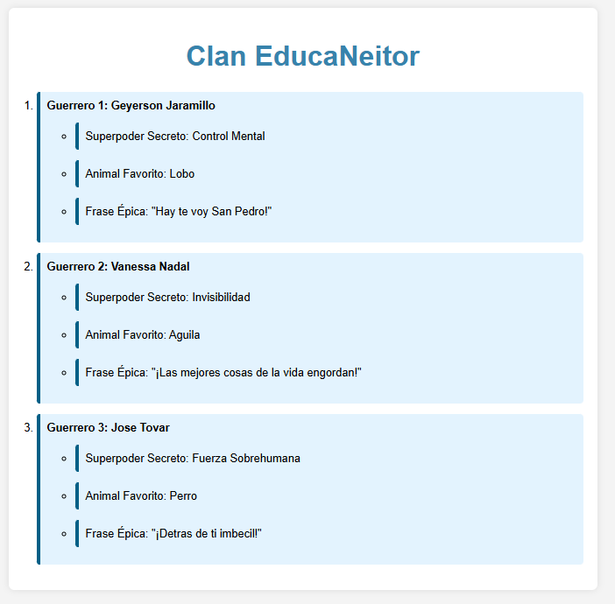

**Ejercicio #2 (Valor 5 puntos)**

*El Desafío Arqueológico:*

**Enunciado**: Eres un arquitecto en el antiguo Egipto y has sido elegido para ayudar a construir una majestuosa pirámide para un gran Faraón. Sin embargo, no será una tarea fácil... ¡Tus bloques (divs) necesitan estar organizados de la manera correcta!

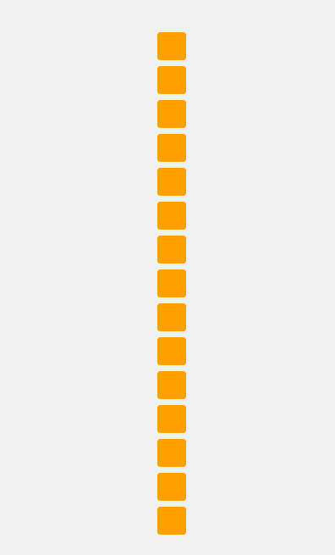



**Palabras Clave:** display, justify-content.

**Ejercicio #3 (Valor 5 puntos)**

*¡Artículo de Harry Potter!*

**Enunciado:** La famosa autora J.K. Rowling, creadora del universo mágico de Harry Potter, ha solicitado su ayuda urgente. Ella está revisando un artículo sobre su obra y quiere que se realicen algunos ajustes importantes en el formato del texto para que sea más atractivo y fácil de leer.

**Su tarea es la siguiente:**

1. Colocar en **negrita** los nombres de los protagonistas.
2. Colocar en *cursiva* los encabezados.
3. Subrayar los subtítulos.
4. Cambiar el color del texto de los subtítulos al color #8B0000 (Rojo oscuro).
5. Centrar el texto de los párrafos.
6. Cambiar el color de fondo a #F5F5F5 (Gris claro).
7. Hacer que al presionar el texto “página oficial de Harry Potter” redirija al usuario a <https://www.harrypotter.com/es>.
8. Cambiar las viñetas circulares de la lista por cuadrados.
9. Agregar un salto de línea luego de cada subtitulo.

¡El futuro del mundo mágico depende de ustedes! 🧙‍♂️

**Palabras Clave:** strong, _blank, color.

**Ejercicio #4 (Valor 7 puntos)**

*¡Formulario para Tienda Online!*

**Enunciado:** Fashion Educa nos ha encomendado la tarea de crear un formulario, el mismo debe incluir los siguientes campos:

* Nombre de Usuario
* Correo Electrónico
* Contraseña
* Confirmar Contraseña
* Dirección
* Teléfono

Es fundamental que apliques estilos CSS para que el formulario sea visualmente atractivo y fácil de usar. Además, debes implementar una validación que verifique que todos los campos estén completados al presionar el botón de "**Registrarse**". Si algún campo está vacío, el formulario debe mostrar un mensaje que indique "**Este campo es requerido**".

¡Manos a la obra y a diseñar un formulario increíble!

**Palabras Clave:** form, label, input, button, required, type.

**Ejemplo:**

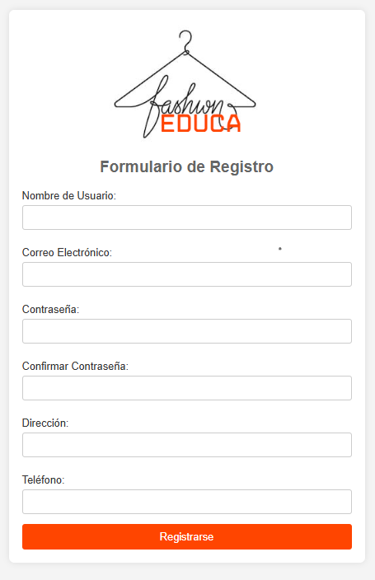

**Ejercicio #5 (Valor 8 puntos)**

*¡Numeros aleatorios!*

**Enunciado:** Después de todo tu arduo trabajo, y varias entrevistas de trabajo, a partir de hoy, eres el encargado de generar los 3 ganadores, ¡para la agencia de loterías Kino Táchira!  
  
Para esto, usaremos una API que nos ayudara a generar números aleatorios, y de esta manera poder imprimirlos los números de los 3 ganadores en pantalla.

El mensaje de respuesta de la API siempre será el siguiente, con la excepción de que nos devolverá números diferentes:

{"message":"Numero generado exitosamente","numero_aleatorio":"851"}

El numero_aleatorio es el único parámetro que cambiara, dentro de la respuesta.

Deberas generar una función, que ejecute esa consulta múltiples veces, y la coloque dentro del HTML.



**Palabras Clave:** getElementById, id.

**Ejercicio #6 (Valor 7 puntos)**

*¡Educazoo!*

**Enunciado:** En Espacio Educa estamos buscando la iniciativa, y la búsqueda de abrir nuevos caminos, es por eso que has sido seleccionado para crear un Zoológico virtual.

Para esto que dicho zoologico cuente con lo siguiente:

* Zoologico:
  + Atributos: Nombre,Ubicación, Animales
  + Metodos: agregarAnimal(), mostrarInfo(), mostrarAnimal()
* Animal: Nombre y un método abstracto llamado hacerSonido()
* 3 animales de tu preferencia, que deberán hacer un sonido diferente

Para esto, es necesario que crees las clases y adicional a eso, las inicialices.

Al ejecutar el código, debe quedar algo parecido a esto:

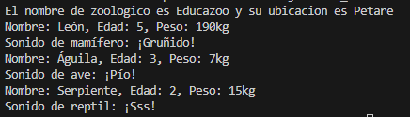

Recuerda usar Herencia donde corresponda.

**Palabras Clave:** class, constructor, string.

**Ejercicio #7 (Valor 6 puntos)**

*¡Educashop!*

**Enunciado:** Has sido seleccionado para crear un sistema de inventario para una tienda, para esto deberás usar tus conocimientos de POO.

Para esto, la tienda debe contar con lo siguiente:

* Tienda:
  + Atributos: Nombre, Ubicacion y Productos
  + Métodos: calcularInventario()
* Productos:
  + Atributos: Nombre, Precio, Cantidad

Para esto, es necesario que crees las clases y adicional a eso, las inicialices.

Al ejecutar el código, debe quedar algo parecido a esto:

https://lh7-rt.googleusercontent.com/docsz/AD_4nXcW1vfDMAUkgpCq6zbfJNTQDmpHJeLJKaozBlhvteIOYElf-WPpr_5wwq_zJOuhmA7md2FF0egB9NPBK8owGI0iJTZoBH0SinN9-VDI-Wbq_nJcI_Z9tHQqwu2LF6gEIlwbptL769AvpaCw9etx-Tc?key=YPBZpTGVsyxRbr80d42V9BrW

**Palabras Clave:** class, constructor, string.

**Ejercicio #8 (Valor 12 puntos)**

*¡Generador de si y no!*

**Enunciado:** Por que simplemente tomar una decisión, cuando puedes dejarle ese privilegio a alguien más.

Eso es exactamente lo mismo, que pensaron los creadores de yesno.wtf

Esta pagina web, cuenta con una API para que puedas hacerlo tu mismo, y su uso, es realmente sencillo, los requisitos son los siguientes:

* URL: https://yesno.wtf
* Endpoint: /api
* Metodo: GET

Ejemplo de respuesta:

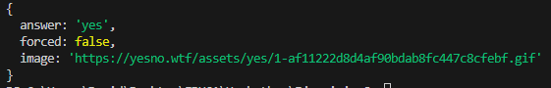

**Palabras Clave:** createElement, ul, img.